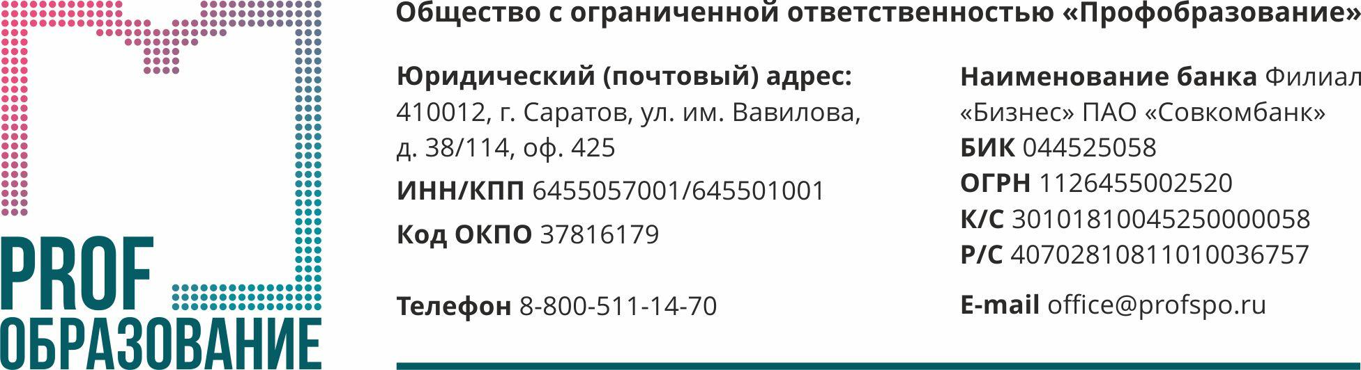

**Уважаемые коллеги!**

Предлагаем вам рассмотреть возможность участия обучающихся Вашей образовательной организации во внеурочном дистанционном занятии «Всероссийский цифровой урок по работе с ЭР ЦОС СПО PROFобразование», которое будет организовано 08.09.2021 ООО «Профобразование».

Участие студентов Вашей образовательной организации осуществляется на безвозмездной основе. Занятие проводится силами организаторов.

Участие обучающихся первого курса в данной программе направлено на:

1) Освоение ключевых компетенций и повышение уровня цифровой грамотности обучающихся в области использования цифровых ресурсов;

2) Получение информации об использовании цифровых технологий в условиях возможного перехода на дистанционное обучение, а также на случай реализации формата смешанного обучения;

3) Повышение качества образовательного процесса.

08.09.2021 обучающиеся смогут выбрать одно из двух занятий: с 11:00 до 12:00 и с 16:00 до 17:00 по московскому времени. Участники получат сертификаты и доступ к записи уроков для повторного освоения программы в случае необходимости.

Кроме того, ООО «Профоборазование» предлагает на безвозмездной основе провести аналогичное занятие для профессорско-преподавательского состава образовательной организации.

Интерактивное занятие позволит обучающимся дистанционно ознакомиться с основными принципами работы электронного ресурса и контентом, научиться пользоваться всеми сервисами платформы, узнать, как их можно использовать в учебном процессе. В этом году программа спланирована в формате экспресс-знакомства с цифровым ресурсом и включает микро-модуль по культуре использования цифровых ресурсов в образовательном процессе. Все участники уроков получат полезные обучающие материалы по итогам сентябрьского занятия.

**Как организовать обучение для Вашей организации?**

1. Необходимо организовать регистрацию всех первокурсников на платформе ЭР ЦОС СПО PROFобразование. Так обучающиеся смогут пользоваться системой сразу по окончании занятия.

По запросу и с разрешения пользователей организатор проведет процедуру централизованной регистрации студентов, которые зарегистрируются на вебинар. **Просим Вас сообщить в ответном письме, если это необходимо**.

2. Необходимо проинформировать студентов о возможности участия в цифровом уроке. Рекомендуем распространить информацию на сайте образовательной организации, с помощью почтовой рассылки и в социальных сетях. Шаблон сообщения доступен по ссылке: <https://docs.google.com/document/d/1aHlRjLngdw9NuYBffVKCHPc-4t2W4WOq/edit?usp=sharing&ouid=113224397032481011229&rtpof=true&sd=true>

3. Для участия студентам необходимо заполнить регистрационную форму: <https://docs.google.com/forms/d/e/1FAIpQLSebqxhBZwirTOpTb7cOT7dmqYFw9qg_q_zPNar4aXy-2oUAUg/viewform?usp=sf_link>

Все зарегистрированные студенты смогут принять участие в уроке и получат подтверждающий сертификат о прохождении обучения.

Кроме того, предлагаем провести информирование преподавателей о возможности принять участие в отдельном цифровом уроке. Письмо-приглашение доступно по ссылке: <https://docs.google.com/document/d/1P7di7qcwtR_1B590jykgAQjePay93fEG/edit?usp=sharing&ouid=113224397032481011229&rtpof=true&sd=true>